Глава 5
Протоколы локальных сетей
По прочтении этой главы и после выполнения практических заданий вы сможете:
- рассказать о следующих протоколах и об их использовании в различных сетевых операционных системах:
- IPX/SPX;
- NetBEUI;
- AppleTalk;
- TCP/IP;
- SNA;
- DLC;
- DNA;

- обсуждать и внедрять методы повышения производительности локальных сетей.
В начале XX века социолог Георг Герберт Мид (George Herbert Mead), изучая влияние языка на людей, пришел к выводу о том, что человеческий интеллект в первую очередь развился благодаря языку. Язык помогает нам находить смысл в окружающей реальности и истолковывать ее детали. В сетях аналогичную роль выполняют сетевые протоколы, которые позволяют разнообразным системам находить общую среду для взаимодействия.
В этой главе описываются протоколы, чаще всего используемые в локальных сетях, а также сетевые операционные системы, в которых они применяются. Вы узнаете о преимуществах и недостатках каждого протокола, благодаря чему вам станут понятны области их использования. Самый популярный протокол локальных сетей – TCP/IP – рассматривается в этой главе лишь кратко, поскольку подробнее он будет описан в главе 6. В заключении текущей главы вы познакомитесь с методами повышения производительности локальных сетей и выбора тех протоколов, которые необходимы в конкретной ситуации.
Протоколы локальных сетей и их применение в сетевых операционных системах
Сетевые протоколы напоминают местный язык или диалект: они обеспечивают в сетях беспрепятственный обмен информацией между подключенными устройствами. Эти протоколы имеют значение и для простых электрических сигналов, передаваемых по сетевому коммуникационному кабелю. Я протоколов сетевые коммуникации были бы просто невозможны. Для та чтобы два компьютера могли свободно общаться друг с другом, они должны использовать один и тот же протокол подобно тому, как два человека вынуждены общаться на одном языке.I
В локальной сети несколько протоколов могут работать индивидуально и в некоторых сочетаниях. Сетевые устройства (например, маршрутизаторы) часто настраиваются на автоматическое распознавание и конфигурирование различных протоколов (в зависимости от операционной системы, используемой в маршрутизаторе). Например, в одной локальной сети Ethernet один протокол может использоваться для подключения к мэйнфрейму, другой для работы с серверами Novell NetWare, а третий – для серверов Windows (например, под управлением системы Windows NT Server) (рис. 5.1).
Можно установить мост-маршрутизатор, который будет автоматически распознавать каждый протокол и конфигурироваться соответствующим образом, в результате чего для одних протоколов он будет выступать в роли маршрутизатора, а для других – в роли моста. Наличие нескольких протоколов в сети эффективно тем, что такая сеть сможет одновременно выполнять множество функций (например, обеспечивать доступ к Интернета также к мэйнфреймам и серверам). Недостатком такого подхода является что некоторые протоколы будут работать в режиме широковещания, то есть, будут периодически посылать пакеты для идентификации сетевых устройств, генерируя значительный избыточный трафик.
Некоторые сетевые протоколы получили широкое распространение благодаря тому, что они связаны с конкретными сетевыми операционными системами (например, с Windows-системами, мэйнфреймами IBM, сервера UNIX и Novell NetWare). Имеет смысл изучать протоколы применительно тем операционным системам, где они применяются. В этом случае становится понятным, для чего конкретный протокол нужен в сети определенного типа. Кроме того, в этом случае вам легче будет понять, как один протокол (например, NetBEUI) можно заменить другими протоколами (такими как TCP/IP). Однако перед тем как изучать протоколы и их взаимосвязь операционными системами, важно узнать об общих свойствах протокол локальных сетей.
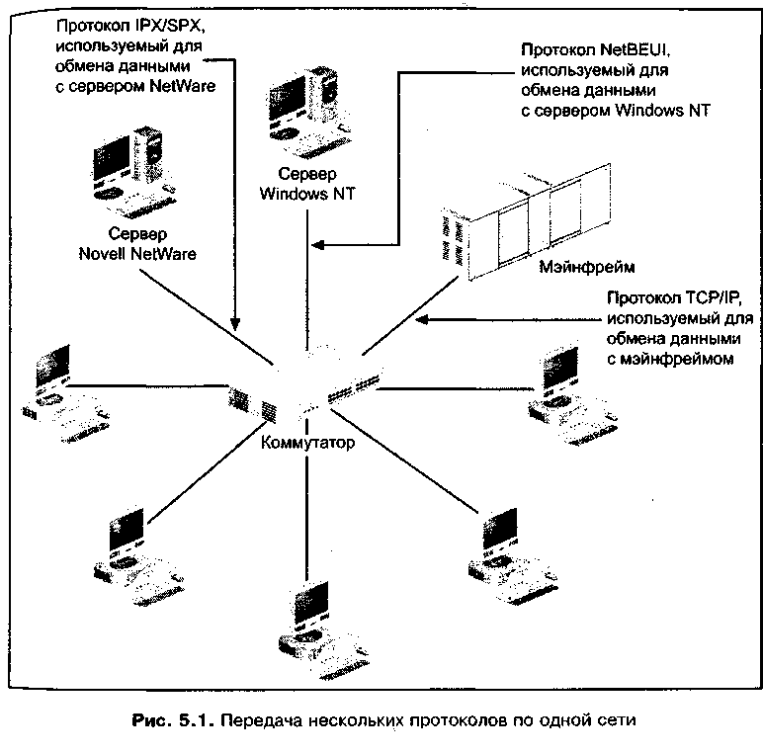
Общие свойства протоколов локальной сети
В основном протоколы локальных сетей имеют такие же свойства, как и Другие коммуникационные протоколы, однако некоторые из них были разработаны давно, при создании первых сетей, которые работали медленно, были ненадежными и более подверженными электромагнитным и радиопомехам. Поэтому для современных коммуникаций некоторые протоколы не вполне пригодны. К недостаткам таких протоколов относится слабая защита от ошибок или избыточный сетевой трафик. Кроме того, определенные протоколы были созданы для небольших локальных сетей и задолго до появления современных корпоративных сетей с развитыми средствами маршрутизации.
Протоколы локальных сетей должны иметь следующие основные характеристики:
- обеспечивать надежность сетевых каналов;
- обладать высоким быстродействием;
- обрабатывать исходные и целевые адреса узлов;
- соответствовать сетевым стандартам, в особенности – стандарту IEEE 802.
В основном все протоколы, рассматриваемые в этой главе, соответствуют перечисленным требованиям, однако, как вы узнаете позднее, у одних протоколов возможностей больше, чем у других.
В табл. 5.1 перечислены протоколы локальных сетей и операционные системы, с которыми эти протоколы могут работать. Далее в главе указаны протоколы и системы (в частности, операционные системы серверов и хост компьютеров) будут описаны подробнее.
4 Таблица 5.1. Протоколы локальных сетей и сетевые операционные системы
Протокол | Соответствующая операционная система
IPX/SPX | Novell NetWare
NetBEUI | Первые версии операционных систем Microsoft Windows
AppleTalk | Apple Macintosh
TCP/IP | UNIX, Novel NetWare, современные версии операционных систем Microsoft Windows, операционные системы мэйнфреймов IBM
SNA | Операционные системы мэйнфреймов и миникомпьютеров IBM
DLC | Клиентские системы, взаимодействующие с мэйнфреймами IBM, настроенными на работу с протоколом SNA

Примечание
Компьютерная операционная система – это совокупность программных средств, выполняющих на компьютере две функции. Во-первых, они взаимодействуют с аппаратными средствами компьютера и базовой системой ввода/вывода (Basic input/output system, BIOS). Во-вторых, они взаимодействуют с пользовательским интерфейсом (например, с графическим пользовательским интерфейсом (GUI) системах Windows или с подсистемой X Window и рабочими столами в систем UNIX). Для сетевых компьютерных операционных систем имеется еще третий уровень взаимодействия, на котором эти системы могут общаться между собой по сети с помощью одного или нескольких протоколов.
Протоколы IPX/SPX и система Novell NetWare
Протокол Internetwork Packet Exchange (IPX) (межсетевой пакетный обмен) был разработан компанией Novell для одной из самых первых сетевых операционных систем, выполняющей серверные функции и названной NetWare. Первоначально эта система предназначалась для сетей Ethernet с шинной топологией, сетей с маркерным кольцом и сетей ARCnet, она была ориентирована на работу с одним файл-сервером. ARCnet – это одна из частных альтернативных сетевых технологий, в которой используются специальные пакеты с маркерами и смешанная топология (шина и звезда). В настоящее время операционная система NetWare стала аппаратно-независимой и может поддерживать различные топологии и протоколы.
В качестве прототипа протокола IPX компания Novell использовала один из первых протоколов локальных сетей – протокол Xerox Network System (XNS), адаптировав его для своей файл-серверной операционной системы NetWare. Компания Xerox Corporation предложила протокол XNS в качестве средства передачи данных по сетям Ethernet. В начале 1980-х годов некоторые производители выпустили собственные версии этого протокола. Вариант компании Novell определил возникновение протокола IPX, предназначенного для серверов NetWare. Одновременно эта компания разработала сопутствующий протокол, названный Sequenced Packet Exchange (SPX) и ориентированный на работу с прикладными программами, например, с базами данных.
Протоколы IPX/SPX широко используются в серверах NetWare до 4-й версии включительно. Начиная с версии NetWare 5.0, компания Novell предлагает пользователям переходить на стек протоколов TCP/IP. В настоящее время именно эти протоколы являются основными для версий NetWare 6.0 и выше, при этом пользователи могут по-прежнему применять протоколы IPX/SPX, в частности, для совместимости с устаревшими серверами и оборудованием (например, с принтерами).
Когда в сети Ethernet на основе серверов NetWare конфигурируются протоколы IPX/SPX, можно использовать фреймы Ethernet четырех типов:
  - 802.2 – относительно новый тип фреймов, применяемый в сетях, базирующихся на серверах NetWare версий с 3.21 по 4.x;
  - 802.3 – старый тип фреймов, применяемый в системах NetWare 286 (версий 2.x) и первых версиях системы NetWare 386 (3.0 и 3.1х);
  - Ethernet II – для обеспечения совместимости с сетями Ethernet II и более эффективного форматирования фреймов;
  - Ethernet SNAP – реализация описанного в главе 2 протокола SubNetwork Access Protocol (SNAP), предназначенного для работы специальных сл)Я и приложений фирм-изготовителей.
Достоинства и недостатки
Достоинством протокола IPX (несмотря на его солидный возраст) по сравнению с другими ранними протоколами является возможность его маршрутизации, т. е. то, что с его помощью можно передавать данные по многим подсетям внутри предприятия. Недостатком протокола является дополнительный трафик, возникающий из-за того, что активные рабочие станции используют часто генерируемые широковещательные пакеты для подтверждения своего присутствия в сети. При наличии множества серверов NetWare и нескольких сотен клиентов применяемые протоколом IPX широковещательные пакеты типа "я здесь" могут создавать значительный сетевой трафик (рис. 5.2).
Назначение протокола SPX
Протокол SPX, дополняющий IPX, обеспечивает передачу данных прикладных программ с большей надежностью, чем IPX. Протокол IPX работает несколько быстрее своего "компаньона", однако в нем используются службы без установления соединения, работающие на подуровне LLC Канального уровня. Это означает, что IPX гарантирует доставку фрейма в пункт назначения с меньшей вероятностью. В протоколе SPX применяются службы с установлением соединения, что повышает надежность передачи данных. Чаще всего при упоминаниях обоих протоколов (IPX и SPX) используют сокращение IPX/SPX.
Протокол SPX широко применяется для передачи по сети содержимого Я данных. Кроме того, на основе этого протокола работают утилита удаленной консоли и службы печати фирмы Novell. Удаленная консоль позволяет рабочей станции администратора видеть ту же информацию, которая отображается на консоли файл-сервера NetWare, благодаря чему пользователь может удаленно выполнять системные команды сервера, не находясь за его клавиатурой.
Развертывание протоколов IPX/SPX
Для установки протоколов IPX/SPX на компьютерах с системой DOS используются специальные DOS-драйверы, разработанные для NetWare. На 32-разрядных операционных системах (например, Windows 95 и старших версия), ля установки протоколов можно запустить программу Novell Client32, которая обеспечит командную среду для доступа к серверам NetWare.
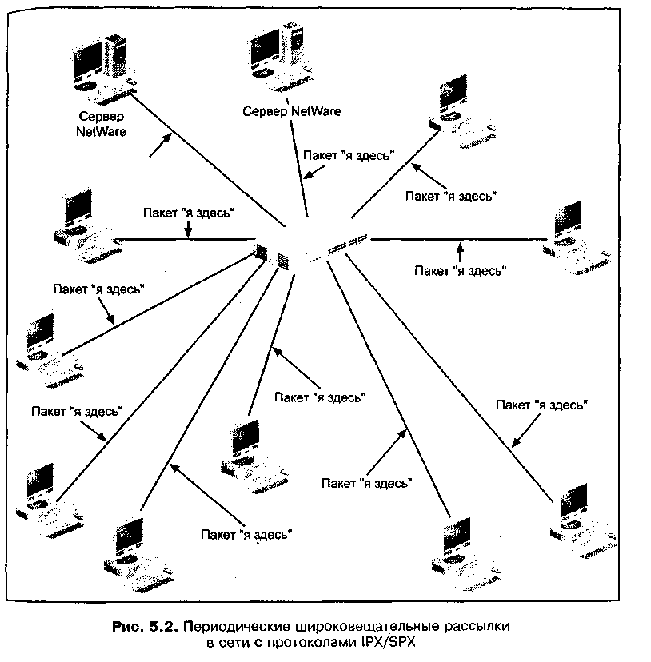
Для того чтобы компьютеры под управлением Windows-систем могли обращаться к NetWare, можно также использовать два типа драйверов, позволяющих работать с несколькими протоколами: Open Datalink Interface (ODI) и Network Driver Interface Specification (NDIS).
Когда в сети NetWare развернуты несколько протоколов (например, IPX/SPX и TCP/IP), серверы и клиенты зачастую используют драйвер Open Datalink Interface, ODI (открытый канальный интерфейс). Этот драйвер обеспечивает обмен данными с файл-серверами NetWare, мэйнфреймами и Мини-компьютерами, а также с Интернетом. ODI-драйверы можно применять в сетевых клиентах, работающих в среде MS-DOS и Microsoft Windows.
В ранних версиях Windows (Windows 3.11, Windows 95, Windows 98 и Windows NT) компания Microsoft реализовала GDI-драйвер как 1б-разрядное приложение, которое не могло в полной мере использовать быстродействие и возможности 32-разрядной системы Windows 95 и более поздних версий.
Начиная с Windows 95, для подключения к серверам NetWare по протоколу IPX/SPX применяются более совершенные решения компании Microsoft – протокол NetWare Link (NWLink) IPX/SPX и драйвер Network Driver Interface Specification, NDIS (спецификация стандартного интерфейса сетевых адаптеров). В практических заданиях 5-1 и 5-2 рассказывается о том, как настроить системы Windows 2000 и Windows XP Professional для работы с протоколом NWLink.
Как показано на рис. 5.3, драйверы NDIS (Microsoft) и ODI (Novell) работает на подуровне LLC Канального уровня, однако в отдельный момент времени к сетевому адаптеру может быть привязан только один из этих драйверов.
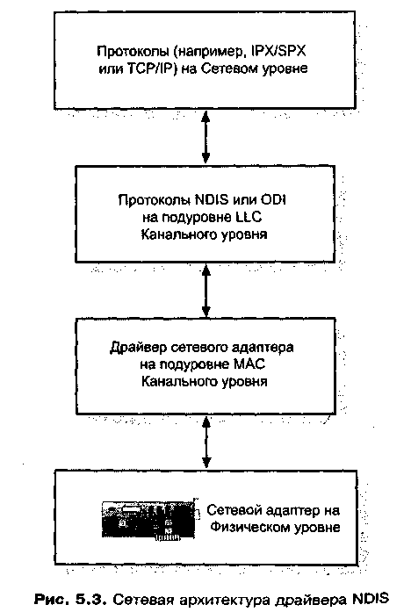
Совет
На большинстве Windows-систем при конфигурировании протокола NWLink IPX/SPX по умолчанию устанавливается такой режим, когда операционная система автоматически распознает тип фрейма Ethernet, используемый в уже существующей сети. В последних системах Windows (например, Windows 2000 и Windows XP) при выборе ручной настройки и отмене автоматического распознавания система по умолчанию задает тип фрейма 802.2 (если вы сами не укажите другой тип).
Эмуляция IPX/SPX
Протокол NWLink эмулирует работу IPX/SPX, поэтому любая использующая его система Windows работает как компьютер или устройство, настроенное на работу с IPX/SPX. NDIS – это спецификация программного драйвера, используемая протоколом NWLink и позволяющая ему и другим сетевым протоколам взаимодействовать с сетевым адаптером компьютера. При этом используется процедура установления связи между протоколом и адаптером, называемая привязкой. Привязка (binding) некоторого протокола к определенному адаптеру позволяет этому адаптеру работать и обеспечивать интерфейс с сетевой средой.
Привязка к драйверу NDIS
Драйвер NDIS компании Microsoft может привязывать к одному сетевому адаптеру один или несколько протоколов, благодаря чему все эти протоколы смогут работать через данный адаптер. Если протоколов несколько, то между ними устанавливается определенная иерархия, и если в сети развернуто несколько протоколов, то сетевой адаптер в первую очередь попытается прочитать фрейм или пакет, используя протокол, находящийся на верхней ступени этот иерархии. Если форматирование фрейма или пакета соответствует другому протоколу, то адаптер попробует прочитать его с помощью следующего протокола, указанного в иерархии, и т. д.
Совет
С помощью драйвера NDIS один протокол можно привязать к нескольким сетевым адаптерам компьютера (например, в сервере). При наличии нескольких адаптеров можно распределить между ними сетевую нагрузку и ускорить реакцию сервера на запросы при большом количестве пользователей. Кроме того, несколько адаптеров используются в том случае, если сервер также выполняет функции маршрутизатора. Привязка одного протокола к нескольким адаптерам позволяет также снизить объем занимаемой памяти, поскольку серверу не понадобится загружать в нее несколько экземпляров одного протокола.
Нужно заметить, что пользователь может сам организовывать иерархию протоколов, привязанных к адаптеру. Эта иерархия называется порядком привязки. Например, если первым в иерархии указан протокол IPX/SPX, а вторым – TCP/IP, то фрейм или пакет TCP/IP сначала интерпретируется как данные в формате IPX/SPX. Сетевой адаптер быстро определяет ошибку и повторно читает фрейм или пакет в формате TCP/IP, распознавая его правильно.
Порядок привязки протоколов можно задавать в большинстве операционных систем Microsoft Windows (например, в Windows 2000 и Windows ХР). На рис. 5.4 изображен порядок привязки на компьютере, работающем под управлением Windows XP Professional. На этом рисунке протоколы, перечисления ниже строки File and Printer Sharing for Microsoft Networks, отображают nil док привязки протоколов, используемых для доступа к общим файлам и принтерам. Под строкой Client for Microsoft Networks показан порядок привязки протоколов, необходимых для доступа к сетевым серверам. В практических заданиях 5-3 и 5-4 вы узнаете о том, как установить порядок привязки протоколов в системах Windows 2000 и Windows XP Professional.
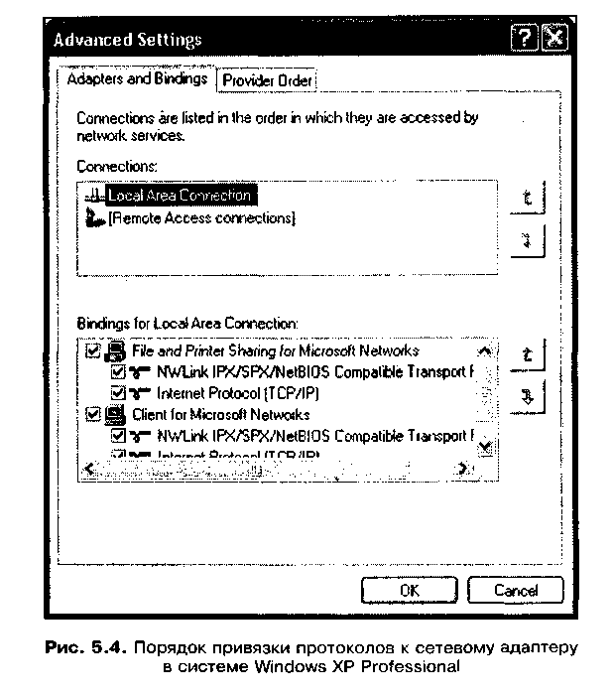
Другие протоколы, используемые вместе с серверами NetWare
Помимо IPX/SPX, операционная система Novell NetWare допускает использование и некоторых других протоколов при решении определенных задач (например, протокол RIP позволяет собирать информацию о маршрутизации; см. главу 4). Серверы NetWare можно настроить для работы в качестве маршрутизаторов, которые будут применять протокол RIP для обновления таблиц маршрутизации (впрочем, при этом необходимы также ручные настройки, выполняемые сетевым администратором, отвечающим за маршрутизацию). В табл. 5,2 перечислены протоколы, которые можно использовать в серверах NetWare.
Примечание
Как уже говорилось ранее в этой книге, не рекомендуется включать протокол RIP на серверах NetWare и Windows 2000/Server 2003, поскольку он создает в сети дополнительный трафик. Предпочтительнее, чтобы все задачи по маршрутизации выполняли специализированные сетевые маршрутизаторы.
Таблица 5.2. Протоколы, используемые вместе с серверами NetWare
Аббревиатура | Полное название | Описание | Уровень модели OSI
IPX | Internetwork Packet Exchange | Используется как основной протокол передачи данных для приложений Ethernet. Можно применять любые типы фреймов: Ethernet 802.2, Ethernet 802.3, Ethernet II и Ethernet SNAP | Сетевой и Транспортный
LSL | Link Support Layer | Используется вместе с ODI-драйвером для поддержки нескольких протоколов на одном сетевом адаптере | Канальный
MLID | Multiple Link Interface Driver | Соединяет два или несколько каналов в одну телекоммуникационную линию (например, два терминальных адаптера ISDN). В сетях Ethernet протокол MLID в сочетании с сетевым адаптером рабочей станции позволяет определить уровень конфликтов в сети, в сетях с маркерным кольцом он координирует передачи маркера | Канальный (подуровень MAC)
NCP | NetWare Core Protocol | Часть операционной системы, обеспечивает обмен данными между клиентами и серверами при обращении к приложениям или открытым файлам, находящимся на сервере NetWare | Сеансовый, Представительский и Прикладной
NLSP | NetWare Link Services Protocol | Обеспечивает пакеты IPX информацией о маршрутизации | Сетевой
RIP | Routing Information Protocol | Собирает информацию о маршрутизации для серверов, которые обеспечивают работу служб маршрутизации | Сетевой
SAP | Service Advertising Protocol | Позволяет клиентам NetWare идентифицировать серверы и сетевые службы, имеющиеся на них. Серверы генерируют широковещательные пакеты SAP каждые 60 с, а клиенты используют их для обнаружения ближайшего сервера | Сеансовый Представительский Прикладной
SPX | Sequenced Packet Exchange | Предоставляет прикладным программам механизм передачи данных, ориентированный на соединения | Транспортный
Протокол NetBEUI и серверы Microsoft Windows
Система Microsoft Windows NT начиналась как совместный проект компаний Microsoft и IBM по развитию серверной операционной системы LAN Manager. В начале 1990-х годов компания Microsoft перешла от LAN Manager к системе Windows NT Server, которая впоследствии стала широко распространенной операционной системой.
На основе продукта Windows NT Server были созданы системы Windows 2000 Server и Windows Server 2003. Как и современные версии Novell NetWare системы Windows NT, Windows 2000 и Windows Server 2003 совместимы локальными сетями Ethernet и Token Ring, они могут масштабироваться от небольших компьютеров с Intel-совместимыми процессорами до многопроцессорных систем. Чаще всего с указанными системами используются протоколы TCP/IP, однако до сих пор имеются системы Windows NT Server версий 3.51 и 4.0, в которых реализован родной протокол систем Windows NT – NetBIOS Extended User Interface, NetBEUI. Этот протокол был создан для операционных систем LAN Manager и LAN Server до того, как появилась Windows NT. NetBEUI был реализован в первых версиях Windows NT до сих пор имеется в системе Windows 2000 (хотя больше и не поддерживается в системах Microsoft, начиная с Windows ХР).
Примечание
На компьютерах под управлением Windows NT и Windows 2000 протокол NetBEUI также встречается под именем NBF (NetBEUI frame – фрейм NetBEUI). Если для анализа сетевого трафика использовать анализатор протоколов, то фреймы NetBEUI будут отмечены именно такой аббревиатурой.
История NetBEUI
Протокол NetBEUI первоначально был разработан компанией IBM в 1985 году как улучшенная модификация Network Basic Input/Output System, NetBIOS (базовая сетевая система ввода/вывода). NetBIOS – это не протокол, а метод взаимодействия прикладных программ с сетевыми устройствами, а также службы распознавания имен, используемых в сетях Microsoft. NetBIOS-имена даются различным объектам сети (таким как рабочие станции, серверы или принтеры). Например, имя пользователя может служить для идентификации его рабочей станции в сети, по имени HPLaser может осуществляться доступ к сетевому принтеру, а сервер может иметь имя AccountServer. Подобные имена облегчают поиск нужных сетевых ресурсов. Они транслируются (преобразуются) в адреса, используемые в сетевых коммуникациях, с помощью NetBIOS-служб Name Query.
Область применения NetBEUI
Протокол NetBEUI разрабатывался в то время, когда компьютерные сети в первую очередь означали локальные сети для относительно небольшого количества компьютеров (от нескольких до двух сотен). В процессе проектирования не учитывались особенности корпоративных сетей с маршрутизацией пакетов. По этой причине протокол NetBEUI нельзя маршрутизировать и лучше всего его применять в небольших локальных сетях под управлением относительно старых операционных систем компаний Microsoft и IBM:
- Microsoft Windows 3.1 или 3.11;
- Microsoft Windows 95;
- Microsoft Windows 98;
- Microsoft LAN Manager;
- Microsoft LAN Manager for UNIX;
- Microsoft Windows NT 3.51 или 4.0
- IBM PCLAN;
- IBM LAN Server.
При переводе сети с Windows NT Server на Windows 2000 или Windows Server 2003 в первую очередь настройте серверы и рабочие станции, использующие NetBEUI, на работу с TCP/IP. Хотя системы Windows 2000 и поддерживают NetBEUI, компания Microsoft не рекомендует применять этот протокол более поздних операционных системах. Однако в том случае, если сеть небольшая (менее 50 клиентов) и не требуется доступ к Интернету, то протокол NetBEUI может оказаться более эффективным, чем TCP/IP.
NetBEUI и эталонная модель OSI
Протокол NetBEUI соответствует нескольким уровням модели OSI .Для взаимодействия сетевых интерфейсов используются Физический и Канальный уровни. В пределах Канального уровня для управления передачей кодирования и адресации фреймов задействуются подуровни LLC (Logical Link Control) и MAC (Media Access Control). Также протокол реализует функции, относящиеся к Транспортному и Сеансовому уровням (обеспечение надежности передачи, подтверждение приема пакетов, установка и завершения сеансов).
Почему NetBEUI хорошо работает в сетях Microsoft
Для ответа на вопрос, вынесенный в заголовок раздела, имеется несколько причин. Во-первых, протокол NetBEUI прост в установке, поскольку его не нужно конфигурировать как другие протоколы (например, для TCP/IP нужно указать адрес, а для IPX/SPX следует выбрать тип фрейма). Во-вторых протокол позволяет одновременно поддерживать в сети большое количество сеансов обмена информацией (до 254 в ранних версиях протокола, в предыдущих версиях это ограничение снято). Например, в соответствии со спецификациями Microsoft сервер Windows NT может обеспечивать работу 1000 сеансов на один сетевой адаптер (для серверов Windows 2000 такие проверки проводились). В-третьих, протокол NetBEUI расходует мало оперативной памяти и имеет высокое быстродействие в небольших сетях. В-четвертых в нем реализованы надежные механизмы обнаружения и устранения ошибок.
Недостатки NetBEUI
Невозможность маршрутизации является главным недостатком протокола NetBEUI в средних и крупных сетях, включая корпоративные сети. Маршрутизаторы не могут перенаправить пакет NetBEUI из одной сети другую, поскольку фрейм NetBEUI не содержит информации, указующие на конкретные подсети. Еще одним недостатком протокола является то, что для него имеется мало сетевых анализаторов (помимо тех инструментов, которые выпустила Microsoft).
Примечание
В практическом задании 5-5 рассказывается о том, как установить протокол NetBEUI на компьютере под управлением Windows 2000.
Протокол AppleTalk и система Mac OS
Компания Apple разработала семейство протоколов AppleTalk для организации сетей на базе компьютеров Macintosh, работающих под управлением операционной системы Mac OS. AppleTalk – это одноранговый сетевой протокол, т. е. он предназначен для обмена данными между рабочими станциями Macintosh даже при отсутствии сервера. Этот факт иллюстрируется на рис. 5.5, где показано, как для связи компьютеров Macintosh используется коммутатор. С протоколом AppleTalk могут работать операционные системы Novell NetWare, MS-DOS, Microsoft Windows 9x/ME и Windows NT/2000/XP. Первая версия протокола называлась AppleTalk Phase I, она была выпущена в 1983 году. В 1989 году была разработана используемая до сих пор версия AppleTalk Phase II, которая позволяет работать большому количеству сетевых компьютеров и обеспечивает взаимодействие с большими гетерогенными сетями на основе нескольких протоколов.
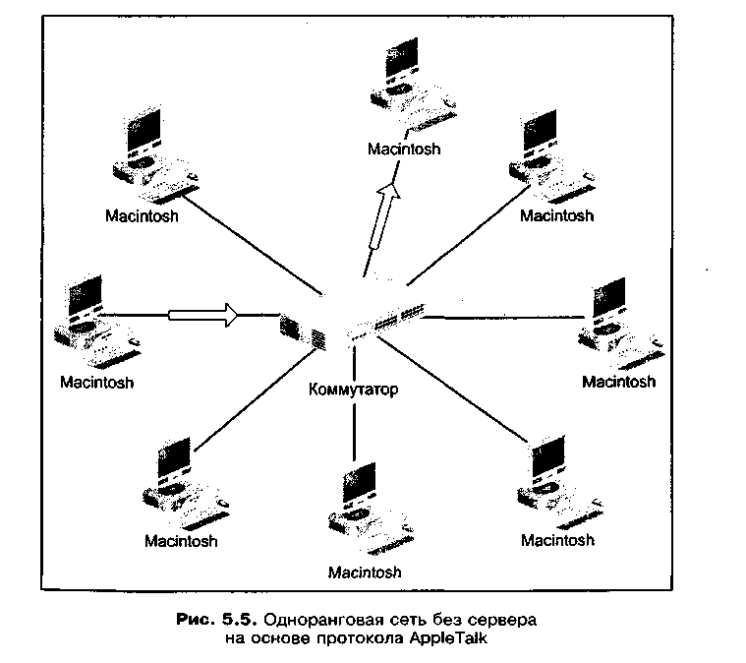
Сравнение версий AppleTalk Phase I и AppleTalk Phase II
Между двумя этими версиями имеется несколько важных различий. Протокол AppleTalk Phase I не позволяет организовывать взаимодействие сетей (т. е. связывать несколько сетей вместе) и, следовательно, допускает только одну зону. Протокол AppleTalk Phase II не имеет этого недостатка и разрешает использование до 255 зон.
Совет
Зона (zone) – это группа компьютеров Macintosh в нескольких сетях, позволяющая упростить организацию совместного доступа к ресурсам, а также управление сетью. Нередко деление на зоны соответствует территориальному расположению компьютеров.

Максимальное количество станций в сети AppleTalk Phase I равно 254, а для сети AppleTalk Phase II этот параметр равен нескольким миллионам. Адресация в сетях первого типа осуществляется с применением идентификации узла (node identification, ID), а в сетях второго типа при адресации исполняется как идентификатор узла, так и идентификатор сети. И последним отличием является то, что протокол AppleTalk Phase I может работать только в таких сетях, где других протоколов нет. Протокол AppleTalk Phase II функционирует в сетях со многими протоколами (например, IPX/SPX и ТСP/IP).
Примечание
Хотя протокол AppleTalk был разработан как одноранговый, он может применяться для обмена данными между серверами Mac OS X и Windows-системами настроенными на работу по этому протоколу.
Службы AppleTalk
В состав протокола AppleTalk входят три базовые службы:
- удаленный доступ к сетевым файлам с использованием программ средств AppleShare File Server (в сочетании с протоколом AppleTalk Filing Protocol);
- службы печати на основе программных средств AppleShare Print Server (которые используют протоколы Name Binding Protocol и Printer Access Protocol);
- файловые службы на базе программ AppleShare PC для DOS- и Windows систем.
AppleTalk и эталонная модель OSI
В стеке AppleTalk исходным протоколом нижнего уровня (согласно модели OSI) является протокол LocalTalk Link Access Protocol, LLAP, работающий на физическом и Канальном уровнях и обеспечивающий устаревший метод доступа при передаче данных. При этом используются физические сетевые интерфейсы, разработанные для протокола LocalTalk, который может работать в небольших, медленных сетях при максимальном количестве станций в сети, равном 32 (для 300-метрового сегмента с шинной топологией). Допустимая скорость равна 230,4 Кбит/с, что чрезвычайно мало для современных сетевых технологий.
Для назначения адресов в сети LocalTalk используется процесс, называемый состязанием. После включения питания компьютер Macintosh "соревнуется" с другими компьютерами за свой адрес, в результате чего он получает уникальный идентификатор узла (ID). При последующих включениях питания компьютер может получить другой адрес.
Методы доступа AppleTalk
В современных сетях AppleTalk Phase II применяются методы доступа Ethernet или маркерное кольцо, при этом могут использоваться интерфейсы, подходящие для любых других устройств Ethernet или Token Ring. Для упрощения Ethernet-коммуникацией в стеке AppleTalk имеется протокол EtherTalk Link Access Protocol, FLAP, функционирующий на Физическом и Канальном уровнях. С его помощью в сетях AppleTalk с шинной или смешанной топологией реализуется метод доступа CSMA/CD (см. главу 2). В сетях с маркерным кольцом используется протокол Token Talk Link Access Protocol, TLAP, также работающий на Физическом и Канальном уровнях. При этом используется передача маркера и кольцевая/звездообразная топология (как и в любой другой сети с маркерным кольцом).
Сетевая адресация AppleTalk
Адресация в сетях AppleTalk, использующих протокол ELAP и TLAP, осуществляется с помощью протокола AppleTalk Address Resolution Protocol, AARP, который позволяет распознавать физические или МАС-адреса сетевых адаптеров, благодаря чему эти адреса можно вставлять во фреймы AppleTalk. (Если компьютер Macintosh настроен на работу с AppleTalk и IP, протокол AARP используется для распознавания физических и IP-адресов.)
Протоколы, входящие в стек AppleTalk
Помимо LLAP, ELAP, TLAP и AARP, имеются и другие протоколы, входящие в семейство AppleTalk. Все они перечислены в табл. 5.3.
Таблица 5.3. Протоколы, входящие в стек Apple
Аббревиатура | Полное название | Описание | Уровень модели OSI
AARP | AppleTalk Address Resolution Protocol | Используется для распознавания физических (MAC) адресов в сетях Ethernet и Token Ring. Если помимо AppleTalk применяется протокол IP, то AARP выполняет разрешение компьютерных и доменных имен в IP-адреса | Канальный и Сетевой
ADSP | AppleTalk Data Stream Protocol | Обеспечивает гарантированную передачу потоков данных в принимающем узле | Сеансовый
AFP | AppleTalk Filing Protocol | Позволяет рабочим станциям и серверам взаимодействовать друг с другом на Прикладном уровне | Представительский
ASP | AppleTalk Session Protocol | Инициирует, поддерживает и закрывает соединения между станциями. Определяет порядок передачи фрагментов данных для надежной доставки принимающему узлу | Сеансовый
ATP | AppleTalk Transaction Protocol | Обеспечивает надежный обмен данными между двумя узлами, для чего каждой транзакции назначается номер соединения | Транспортный
DDP | Datagram Delivery Protocol | Используется для доставки и маршрутизации данных между двумя взаимодействующими станциями | Сетевой
ELAP | EtherTalk Link Access Protocol | Обеспечивает Ethernet-коммуникации с применением метода доступа CSMA/CD в шинных или смешанных топологиях | Физический и Канальный
LLAP | LocalTalk Link Access Protocol | Устаревший метод доступа, управляющий коммуникациями на Физическом (через интерфейсы и кабели) и Канальном уровнях в определенных ситуациях (например, когда для обеспечения адресации возникают состязания за получение уникального ID) | Физический и Канальный
NBP | Name Binding Protocol | Управляет именами компьютеров и регистрацией IP-адресов, позволяя клиентам связывать сетевые службы и процессы с определенными именами компьютеров | Транспортный
РАР | Printer Access Protocol | Открывает и закрывает коммуникационные сеансы и обеспечивает передачу данных по сети для служб печати | Сеансовый
RTMP | Routing Table Maintenance Protocol | Используется для получения информации о сетевой маршрутизации при обновлении таблиц маршрутизации | Сетевой
TLAP | TokenTalk Link Access Protocol | Обеспечивает работу маркерных сетей с кольцевой/звездообразной топологией | Физический и Канальный
ZIP | Zone Information Protocol | Поддерживает таблицу зон, на которые делятся сети AppleTalk и соответствующие им таблицы маршрутизации | Сеансовый
Совместимость AppleTalk с системами Mac OS X, Windows 2000 и Netware
Родной серверной платформой для компьютеров Macintosh является продукт Mac OS X Server, созданный на базе операционной системы Mac OS X. С его помощью можно реализовать общий доступ к файлам и принтерам, управление сетевыми пользователями и группами, а также обеспечить работу веб-служб. Системы Mac OS X и Mac OS X Server поддерживают и AppleTalk, и TCP/IP.
Сервер NetWare или Windows 2000 можно использовать в качестве сервера Для компьютеров Macintosh при наличии протокола AppleTalk Phase II. Например, для того, чтобы сервер Windows 2000 можно было установить в компьютерной сети Macintosh, на него следует поставить следующие компоненты:
- AppleTalk Phase II;
- File Services for Macintosh;
- Print Services for Macintosh.
После установки протокола AppleTalk система Windows 2000 Server сможет взаимодействовать с компьютерами Macintosh, настроенными на работу с AppleTalk Phase II. Наличие служб File Services for Macintosh позволяет выделить на сервере Windows 2000 дисковое пространство, на котором компьютеры Macintosh смогут хранить файлы, используя для доступа протокол AppleTalk. Службы Print Services for Macintosh позволяют компьютерам Macintosh обращаться к сетевым принтерам, работу которых обеспечим сервер Windows 2000.
Практическое задание 5-6 познакомит вас с тем, как в системе Windows 2000 Server установить протокол AppleTalk Phase II, а также службы File Services for Macintosh и Print Services for Macintosh.
Примечание
Операционные системы Mac OS X и Mac OS X Server реализованы на ядре UNIX и даже имеют режим окна терминала, в котором можно выполнять многочисленные команды UNIX.
Протокол TCP/IP и различные серверные системы
Transmission Control Protocol/Internet Protocol, TCP/IP (Протокол управления передачей/Протокол Интернета) – самый распространенный в настоящее время стек протоколов, являющийся к тому же протоколом Интернета. В этом разделе дается лишь краткий обзор TCP/IP в контексте общего знакомства с важнейшими протоколами. Более подробно стек TCP/IP рассматривается в главе 6.
Большинство операционных систем сетевых серверов и рабочих станций поддерживает TCP/IP, в том числе серверы NetWare, все системы Windows, UNIX, последние версии Mac OS, системы OpenMVS и z/OS компании IBM, а также OpenVMS компании DEC. Кроме того, производители сетевого оборудования создают собственное системное программное обеспечение для TCP/IP, включая средства повышения производительности устройств. Стек TCP/IP изначально применялся на UNIX-системах, а затем быстро распространился на многие другие типы сетей.
Достоинства TCP/IP
Среди многих достоинств стека TCP/IP можно упомянуть следующие:
- он применяется во многих сетях и в Интернете, что делает его международным языком сетевых коммуникаций;
- имеется множество сетевых устройств, предназначенных для работы с этим протоколом;
- многие современные компьютерные операционные системы используют TCP/IP в качестве основного протокола;
- для этого протокола существует много диагностических средств и анализаторов;
- многие специалисты по сетям знакомы с протоколом и умеют его использовать.
Протоколы и приложения, входящие в стек TCP/IP
В табл. 5.4 перечислены протоколы и приложения, входящие в стек TCP/IP. О некоторых из них уже рассказывалось ранее. Более подробное описание имеется в главе б, а также и в последующих главах.
Таблица 5.4. Протоколы и приложения, входящие в стек протоколов TCP/IP
Аббревиатура | Полное название | Описание | Уровень модели OSI
ARP | Address Resolution Protocol | Обеспечивает разрешение IP-адресов в МАС-адреса | Канальный и Сетевой
DNS | Domain Name System (приложение) | Поддерживает таблицы, связывающие IP-адреса компьютеров с их именами | Транспортный
FTP | File Transfer Protocol | Используется для передачи и приема файлов | Сеансовый, Представительский и Прикладной
HTTP | Hypertext Transfer Protocol | Используется для передачи данных в сети World Wide Web | Представительский
ICMP | Internet Control Message Protocol | Используется для генерирования отчетов об ошибках в сети, в частности, при передаче данных через маршрутизаторы | Сетевой
IP | Internet Protocol | Управляет логической адресацией | Сетевой
NFS | Network File System (приложение) | Используется для передачи файлов по сети (предназначается для компьютеров UNIX) | Сеансовый, Представительский и Прикладной
OSPF | Open Shortest Path First (протокол) | Используется маршрутизаторами для обмена информацией (данными по маршрутизации) | Сетевой
РРР | Point-to-Point protocol | Используется как протокол уда ленного доступа в сочетании с технологиями глобальных сетей | Сетевой
RIP | Routing Information Protocol | Используется при сборе данных по маршрутизации для обновления таблиц маршрутизации | Сетевой
RPC | Remote Procedure Call (приложение) | Позволяет удаленному компьютеру выполнять процедуры на другом компьютере (например, на сервере) | Сеансовый
SLIP | Serial Line Internet Protocol | Используется как протокол удаленного доступа в сочетании с технологиями глобальных сетей | Сетевой
SMTP | Simple Mail Transfer Protocol | Используется для передачи электронной почты | Представительский
TCP | Transmission Control Protocol | Протокол, ориентированный на установление соединений, что повышает надежность передачи данных | Транспортный
Telnet | Telecommunications Network (приложение) | Позволяет рабочей станции эмулировать терминал и подключаться к мэйнфреймам, серверам Интернета и маршрутизаторам | Сеансовый, Представительский и Прикладной
UDP | User Data Protocol | Протокол без установления соединений; используется как альтернатива TCP в тех случаях, когда не требуется высокая надежность | Транспортный

Протокол SNA и операционные системы IBM
В устаревших мэйнфреймах IBM обычно используются протоколы стека Systems Network Architecture, SNA, который был изначально разработан в 1974 году. Фактически SNA – это набор частных протоколов, в которых в качестве метода доступа используется маркерное кольцо. Многие детали маркерных сетей, созданных компанией IBM, впоследствии были включены в стандарт IEEE 802.5. Однако в сети SNA кабельный участок обязательно строится на базе экранированной витой пары (STP), причем кабели имеют строго ориентированную маркировку (и разводку) (например, определенный конец кабеля должен идти к мэйнфрейму, а другой – к устройствам, подключенным к мэйнфрейму, таким как контроллеры дисковых накопителей или коммуникационных каналов). Это означает, что в сети SNA также используются частные (фирменные) кабельные разъемы и сетевые интерфейсы,
Стек протоколов SNA и эталонная модель OSI
Стек протоколов SNA базируется на семиуровневой модели (табл. 5.5), напоминающей эталонную модель OSI.
Таблица 5.5. Семиуровневая модель SNA
Уровень SNA | Эквивалентный уровень OSI | Назначение
Службы транзакций (Transaction Services) | Прикладной | Самый высокий уровень, управляет службами, от которых зависит работа прикладных программ (например, распределенных баз данных и приложений, выполняющихся одновременно на нескольких мэйнфреймах)
Представитель-ские службы (Presentation Services) | Представитель-ский | Управляет форматированием и преобразованием данных (например, перекодировкой из ASCII в EBCDIC и наоборот), также выполняет сжатие данных (хотя, в отличие от Представительского уровня OSI, этот уровень не обеспечивает шифрование данных)
Управление потоком данных (Data Flow Control) | Сеансовый | Устанавливает и поддерживает коммуникационные каналы между узлами, управляет потоками данных и обеспечивает восстановление после коммуникационных ошибок
Управление (Transmission Control) | Транспортный | Обеспечивает надежность передачи данных передачей от исходного узла к принимающему, а так же управляет шифрованием данных
Управление маршрутом (Path Control) | Сетевой | Управляет маршрутизацией и созданием виртуальных каналов, фрагментирует сообщения на блоки меньших размеров при передаче данных через разнородные сети (эту задачу выполняет Транспортный уровень OSI)
Управление(Data Link Control) | Канальный каналом | Форматирует данные на фреймы, обеспечивает маркерный доступ к сети при одноуровневых обменах данными между компьютерами
Управление Физическим Устройством  (Physical Control) | Физический | Обеспечивает генерирование и кодирование электрических сигналов, работу физических интерфейсов, топологию сети и коммуникационную среду (например, кабель)

Достоинства и недостатки SNA
Аналогично любому стеку протоколов, SNA имеет как достоинства, так и недостатки. Отмечая достоинства, следует сказать, что архитектура SNA существует уже более четверти века и обеспечивает надежные и проверенные средства обмена данными с системами IBM. Существенным недостатком является то, что SNA – это частный (фирменный) стек протоколов, для которого нужны специальные устройства и дополнительное обучение процедурам конфигурирования, управления и отладки. По этим причинам сети SNA с мэйнфреймами IBM обычно работают очень хорошо, но это требует больших затрат на обучение персонала и поддержку сети.
Физические элементы сети SNA
В традиционной сети SNA с компьютерами IBM терминалы рассматривав как физические модули типа 2 (type 2). Физический модуль – это некоторое устройство, которое может подключаться к мэйнфрейму или управлять доступом к нему.
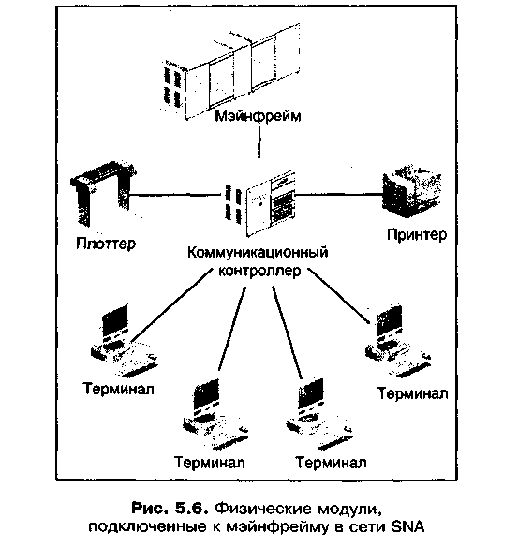
К физическим модулям типа 2 относятся как терминалы, так и принтеры. Более сложные физические модули, обменивающиеся данными с мэйнфреймом, относятся к типу 2.1. В их число входят шлюзы (например, устройства, подключающие компьютеры с протоколом TCP/IP к мэйнфрейму IBM, работающему с SNA), мини-компьютеры и устройства, называемые контроллерами кластеров и позволяющие нескольким мэйнфреймам работать в тандеме. Терминалы и принтеры подключаются к физическим модулям типа 4, представляющим собой коммуникационные контроллеры, которые непосредственно соединены с мэйнфреймом и управляют трафиком обращений к нему (рис. 5.6).
Протоколы и приложения, работающие в стеке SNA
В табл. 5.6 перечислено множество протоколов и приложений, входящих в
стек SNA.
Таблица 5.6. Протоколы и приложения, входящие в стек протоколов SNA
Аббревиа-тура или название | Полное название | Описание | Уровень модели SNA
APPN | Advanced Peer-to-Peer Networking (улучшенный протокол одноранговых сетей) | Обеспечивает одноранговые взаимодействия между устройствами, такими как мэйнфреймы, миникомпьютеры, шлюзы и контроллеры кластеров | Управление передачей
CICS | Customer Information Control System (абонентская информационно управляющая система) | Программная среда, предоставляющая программистам базовые средства взаимодействия с архитектурой SNA (в том числе безопасный доступ, управление файлами и накопителями). Альтернативой IMS является CICS | Управление потоком данных и Предста-вительские службы
DDM | Distributed Data Management (управление распределен-ными данными) | Программы, обеспечивающие удаленный доступ к информации, хранящейся на мэйнфреймах IBM (например, по удаленному подключению со стороны другого мэйнфрейма, находящегося в удалении) | Службы транзакций
IMS | Information Management System (информационно -управляющая система) | Программная среда, предоставляющая программистам базовые средства взаимодействия с архитектурой SNA (в том числе безопасный доступ, управление файлами и накопителями). Альтернативой IMS является CICS | Управление потоком данных Предста-вительские службы
NCP | Network Control Program (программа управления сетью) | Обеспечивает адресацию физических устройств и дополнительную логическую адресацию, а также маршрутизацию. Используется для шлюзовых коммуникаций SNA и управления ими (должна устанавливаться на любом шлюзе SNA для того, чтобы рабочие станции могли обращаться через шлюз к мэйнфрейму; см. главы 1 и 4, где шлюзы рассматриваются подробнее) | Управление каналом и Управление маршрутом
SDLC | Synchronous Data Link Control (синхронное управление передачей данных) | Создает логические соединения (виртуальные каналы) в сетевом кабеле и координирует передачу данных по этим соединениям обеспечивает в каналах полудуплексную и полнодуплексную связь | Управление физическим устройством и Управление каналом
SNADS | SNA Distributed Services (распределенные службы SNA) | Программные средства, управляющие передачей документов. Используются системами электронной почты для передачи сообщений по указанным адресам | Службы транзакций
SSCP | System Services Control Point (точка управления системными службами) | Программное обеспечение, управляющее VTAM | Управлений передачей
Token Ring | Token Ring | Метод доступа, используемый сетях SNA | Управление физическим устройством Управление каналом
VTAM | Virtual Telecommuni-cations Access Method (виртуальный телекоммуника-ционный метод доступа) | Управляет передачей данных в сети SNA (например, с помощью методов управления потоками). Обеспечивает обмен цифровыми данными | Управление передачей

Протокол DLC для доступа к операционным системам IBM
Если для доступа к мэйнфрейму, работающему с SNA, используются компьютеры под управлением Windows 9x, Windows NT и Windows 2000, то альтернативой SNA-шлюзу является установка протокола Data Link Control, DLC. Этот протокол эмулирует SNA, и он может также применяться для подключения к некоторым устаревшим моделям сетевых принтеров, которые могут работать только с ним (например, старые принтеры Hewlett-Packard).
Совет
Протокол DLC не поддерживается в Windows XP. Если вы рассматриваете возможность перехода на эту систему, то учтите, что с ней вы не сможете использовать DLC для доступа к мэйнфреймам IBM и, возможно, вам потребуется SNA-шлюз.
В основном протокол DLC является альтернативой TCP/IP в тех случаях, когда некоторый хост использует SNA-коммуникации. Недостатком этого протокола является то, что он не маршрутизируется. Кроме того, он на самом деле не предназначен для одноранговых взаимодействий между рабочими станциями, а служит только для подключения к старым мэйнфреймам IBM (например, ES9000) или мини-компьютерам IBM (например, AS/400). В практическом задании 5-7 рассказывается о том, как установить DLC в системе Windows 2000.
Протокол DNA для операционных систем компьютеров Digital (Compaq)
Созданная в 1974 году архитектура Digital Network Architecture (DNA) имеет такой же возраст, что и SNA. DNA использовалась в первых сетях компании Digital Equipment Corporation (DEC) и по-другому называлась DECnet. Затем этот стек протоколов применялся значительно реже.
Архитектура DNA предусматривает использование фреймов Ethernet II (или DIX – аббревиатура от названий компаний-разработчиков Digital, Intel и Xerox) в шинной топологии. Одним из достоинств DNA является то, что с самого начала эта архитектура близко следовала эталонной модели OSI. He-Достаток DNA – то, что эта архитектура частная. Кроме того, после приобретения фирмы DEC компанией Compaq оригинальные компьютеры DEC и сети DNA стали менее популярными. Даже некогда известные компьютеры ча базе процессора DEC Alpha все чаще заменяются продаваемыми под маркой Compaq рабочими станциями и серверами, реализованными с использованием процессоров Intel Itanium.
Поскольку DNA все реже встречается в сетях, уменьшается вероятность того, что вы столкнетесь с этой архитектурой на практике. Однако для общего представления в табл. 5.7 перечислены некоторые из протоколов и приложений, образующих стек DNA.
Таблица 5.7. Протоколы и приложения, входящие в стек протоколов
Аббревиатура | Полное название | Описание | Уровень модели OSI
CLNS | Connectionless-Mode Network Service (сетевая служба без установления соединения) | Обеспечивает работу служб без установления соединения (см. главу 2), а также маршрутизации | Сетевой
CONS | Connection Oriented Network Service (сетевая служба с установлением соединения) | Обеспечивает работу служб с установлением соединения для маршрутизации и контроля за ошибками маршрутизации | Сетевой
DDCMP | Digital Data Communications Message Protocol (протокол сообщений передачи цифровых данных) | Обеспечивает работу служб с установлением соединения и контролем ошибок. На уровне электрических сигналов позволяет осуществлять полудуплексную и полнодуплексную связь | Физический Канальный(подуровень LLC)
FTAM | File Transfer, Access, and Management (передача файлов, доступ и управление) | Позволяет передавать файлы с текстовым и двоичным содержимым | Прикладной
HDLC | High-Level Data Link Control (высокоуровневое управление каналом) | Создает логические соединения (виртуальные каналы) в сетевом кабеле и координирует передачу данных мeжду ними. Управляет форматированием фреймов | Физический и Канальный
MAILbus | MAILbus | Соответствует стандарту Х.400 на почтовые службы | Прикладной
Naming Service | Naming Service (служба имен) | Предоставляет сетевым устройствам службы именования, преобразующие адрес устройства в его имя и наоборот (что упрощает пользователям работу с устройствами) | Прикладной
NVTS | Network Virtual Terminal (служба сетевых виртуальных терминалов) | Транслирует символы между Service терминалами, сетями DNA и хост-компьютерами | Представительский и Прикладной

Повышение производительности локальных сетей
Проше всего повысить производительность сети, если уменьшить количество протоколов, передаваемых через каждый маршрутизатор. При этом уменьшается рабочая нагрузка на маршрутизаторы, что позволяет им быстрее обрабатывать сетевой трафик. При меньшем количестве протоколов уменьшается и ненужный трафик, создаваемый в сети.
Вопросы для обсуждения
При выборе протоколов, используемых в сети, рассмотрите следующие вопросы.
- Должны ли пакеты маршрутизироваться?
- Какого размера сеть – маленькая (менее 100 узлов), средняя (100 – 500 узлов) или крупная (свыше 500 узлов)?
- Какие серверы используются и какие протоколы для них нужны?
- Имеются ли мэйнфреймы и какие протоколы для них требуются?
- Имеется ли непосредственный выход в Интернет или подключение к интранет-приложениям, использующим веб-технологии (виртуальная частная сеть)?
- Какая скорость требуется для подключений к глобальной сети?
- Имеются ли ответственные приложения?
Если фреймы нужно маршрутизировать (например, в корпоративной сети), то лучше всего применять протокол TCP/IP, поскольку он ориентирован на маршрутизацию и распространен во многих сетях. Для маленьких и средних немаршрутизируемых сетей (менее 200 узлов) на базе серверов Windows NT и при условии отсутствия подключения к Интернету наилучшим выбором остается протокол NetBEUI, обеспечивающий быстрые и надежные коммуникации. В сетях NetWare (с серверами версий ниже 5.0) можно использовать IPX/SPX, хотя в смешанной сети, где имеются старые серверы NetWare ^{и} новые серверы Windows 2000, могут понадобиться протоколы IPX/SPX и TCP/IP. Протокол NWLink является хорошим средством для подключения систем Windows 9x/NT/2000 к старым серверам NetWare.
Проблема каналов связи
Наличие подключения к Интернету или веб-службам требует развертывания Протокола TCP/IP, при этом службы FTP могут использоваться для передачи файлов. Также протокол TCP/IP лучше всего применять для связи с со временными мэйнфреймами и компьютерами UNIX, поскольку для подключения к мэйнфрейму или к приложению, работающему на компьютере UNIX, может потребоваться эмуляция терминала по протоколу Telnet. Для подключения к мэйнфреймам IBM и мини-компьютерам (если они работа ют в среде SNA) можно также использовать протокол DLC. И, наконец, протокол DNA по-прежнему может понадобиться в сети, где имеются старые компьютеры DEC (например, DEC VAX).
Примечание
TCP/IP – наилучший протокол для средних и крупных сетей. Он может маршрутизироваться, обладает надежностью для ответственных приложения имеет надежный механизм контроля ошибок. В таких сетях важно иметь средства мониторинга сети и анализа неисправностей. Как изложено в главе 6, стек TCP/IP имеет протоколы, необходимые для решения подобных задач.
Во многих случаях для разных сетевых приложений нужно использовать различные протоколы локальных сетей. Иногда в современных сетях в любых сочетаниях применяются протоколы TCP/IP, NetBEUI, IPX/SPX, SM и даже DNA. Как вы уже знаете, развернутые протоколы связаны с типом используемых операционных систем. Также на их выбор влияет наличие связи с глобальными сетями (например, для выхода в Интернет нужен протокол TCP/IP, который может также потребоваться для связи локальных сетей между собой через глобальную сеть). Если, скажем, TCP/IP используется серверами в одной локальной сети, а рабочие станции из другой сети должны обращаться к этим серверам, то обе локальные сети и связывающая их глобальная сеть должны обеспечивать передачу протокола TCP/IP.
Удаление ненужных протоколов
Иногда рабочие станции в сети остаются настроенными на использование нескольких протоколов даже после того как все хосты и серверы переведены на протокол TCP/IP. В этом случае легко можно повысить производительность сети, удалив с рабочих станций ненужные протоколы. В практическом задании 5-8 рассказывается, как удалить протокол DLC из системе Windows 2000, а в задании 5-9 вы узнаете, как удалить службу Client Service for NetWare (и протокол NWLink IPX/SPX) из систем Windows 2000 и Windows XP Professional.
Резюме
- В значительной степени архитектуру сетей определяют протоколы. Во многих сетях используется несколько протоколов, с помощью которых осуществляется доступ к различным операционным системам сетевых серверов и хост-компьютеров.
- Обычно применяемые протоколы локальных сетей определяются типом сетевой серверной операционной системы, используемой в конкретной сети. Одной из старейших сетевых систем является NetWare, работающая со стеком протоколов IPX/SPX и обеспечивающая передачу данных между старыми версиями серверов NetWare и рабочими станциями (а также и другими серверами), подключенными к серверам. Протокол IPX/SPX реализован в тысячах локальных сетей, поскольку NetWare является одной из распространенных сетевых операционных систем. Однако в настоящее время благодаря тому, что многие сети связаны с Интернетом, новые версии NetWare (5.0 и выше) ориентированы на работу с более универсальным стеком протоколов TCP/IP.
- Родным протоколом для систем Windows NT Server является NetBEUI, появление которого связано с разработкой сетевой операционной системы LAN Manager, которую компания Microsoft начинала совместно с фирмой IBM. В средних и крупных сетях с серверами Windows NT чаще используется стек TCP/IP. С появлением систем Windows 2000 и Windows Server 2003 протокол TCP/IP пришел на замену NetBEUI, что определяется требованиями службы Active Directory и необходимостью доступа к Интернету.
- AppleTalk – это протокол, используемый компьютерами Macintosh с операционными системами Mac OS и Mac OS Server. Системы Windows NT, Windows 2000, Windows Server 2003 и Novell NetWare также поддерживают AppleTalk.
- Некоторые сетевые серверные операционные системы (в частности, UNIX) изначально были ориентированы на работу со стеком TCP/IP (а также и с Интернетом). В других сетевых операционных системах (например, NetWare, Windows NT и Mac OS Server) стек TCP/IP был реализован уже после создания этих систем.
- В первых системах IBM использовался стек протоколов SNA, который обеспечивал обмен данными между мэйнфреймами (мини-компьютерами) и терминалами, контроллерами и принтерами, а также между различными компьютерами. В операционных системах Windows имеется возможность установки протокола DLC для эмуляции коммуникаций SNA.
- Стек протоколов DNA был разработан для использования в сетях на базе компьютеров DEC, однако в настоящее время он применяется редко, поскольку количество таких компьютеров в сетях значительно уменьшилось.
- Простым и эффективным способом повышения производительности локальной сети является периодически проводимый анализ применяемых протоколов и удаление тех протоколов, которые больше не используются .Для доступа к компьютерам и принтерам.
- Вплоть до начала 1990-х годов сетевые технологии в первую очередь разбивались в области протоколов локальных сетей. В настоящее время архитектура этих протоколов нашла логическое завершение в стеке TCP/IP, а частные протоколы (такие как IPX/SPX и NetBEUI) используются реже.

